**实验三 电子元器件识别参数测试及常用仪器使用**

**预习报告**

**一、教学目的：**

（1） 掌握电容、电感、二极管等常用电子元器件的分类、封装、参数范围、用途等特点。

（2） 进一步掌握示波器的测量方法；掌握DDS信号源使用与调节方法，常见故障排除。

（3） 运用欧姆定律，通过对测量误差的分析、推理，总结分析提高测量精度的方法。

（4） 了解二极管、稳压二极管的特性与应用特点，掌握稳压管伏安特性测量方法。

**二、教学内容：**

（1） DDS 信号源使用方法及注意事项；

（2） 电容、电感、二极管的特征参数、识别方法、测量方法、使用常识；

（3） 二极管、稳压二极管伏安特性及测量方法。

**三、预习要求：**

（1） 了解正弦波信号的参数定义：

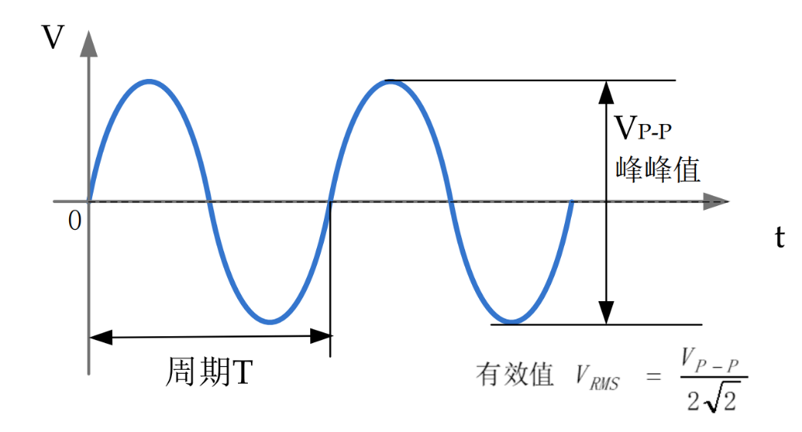

图 1 正弦波信号的参数定义

（2） 查看群文件中的相应万用表数据手册（UT803 第8-10页技术指标（实验室 101、 401、403、404）;SDM3055 第 5 页交流特性、第 8 页测量方法和其他特性中 AC 滤波器带宽（实验室 103、104、105、408），记录交流测量频率范围。

SDM305520 Hz-1 MHz

（3） 计算最大可测量频率下0.01uF电容的理论容抗值。计算最大可测量频率下 330uH 电感的理论感抗值。

电容容抗Xc应有：

$$Xc=\frac{1}{ωC}$$

代入数据 $ω=1MHz$，得：

$$Xc=100Ω$$

电感感抗XL应有：

$$X_{L}=ωL$$

代入数据 $ω=1MHz$，得：

$$X_{L}=330Ω$$

（4）了解 DDS 信号源作用，了解基本功能和使用方法。 λSDG1000X 信号源性能指标： ″ 频率范围： 最大输出频率 60MHz ″ 幅度范围： 最大输出幅度 20Vp-p

常用功能按键

″ Waveforms ：用于选择基本波形

″ Parameter ：用于设置基本波形参数，直接进行参数设置；

″ Ch1/Ch2 ：切换 CH1 或 CH2 为当前选中通道。开机时默认选中CH1,用户界面 CH1 对应的区域高亮显示，且通道状态栏边框显示为绿色；按下此键可选中CH2，用户界面 CH2 区域高亮显示，且边框显示黄色。 ″ 在 Waveforms 操作界面下有一列波形选择按键，分别为正弦波、 方波、三角波、脉冲波、高斯白噪声、DC 和任意波 ″

通道输出控制：使用 Output 按键，将开启/关闭前面板的输出接口的信号输出。 选择相应的通道，按下Output 按键，该按键灯被点亮，同时打开输出开关，输出信号。再次按 Output 按键，将关闭输出。

数字键盘：用于编辑波形时参数值的设置，直接键入数值可改变参数值。

旋钮：用于改变波形参数中某一数位的值的大小

方向键：使用旋钮设置参数时，用于移动光标以选择需要编辑的位，使用数字键盘输入参数时，用于删除光标左边的数字。

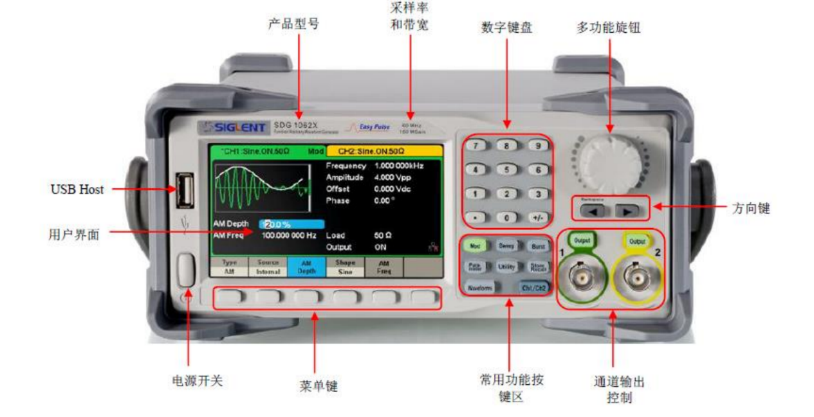

图 2 DDS信号源面板

（5） 学习二极管及稳压管的特性。

二极管的导电特性：

二极管最重要的特性就是单方向导电性。在电路中，电流只能从二极管的正极流入，负极流出。

1.正向特性

在电子电路中，将二极管的正极接在高电位端，负极接在低电位端，二极管就会导通，这种连接方式，称为正向偏置。

必须说明，当加在二极管两端的正向电压很小时，二极管仍然不能导通，流过二极管的正向电流十分微弱。

只有当正向电压达到某一数值（这一数值称为“门槛电压”，锗管约为0.2V，硅管约为0.6V）以后，二极管才能直正导通。

导通后二极管两端的电压基本上保持不变（锗管约为0.3V，硅管约为0.7V），称为二极管的“正向压降”。

2、反向特性

在电子电路中，二极管的正极接在低电位端，负极接在高电位端，此时二极管中几乎没有电流流过，此时二极管处于截止状态，这种连接方式，称为反向偏置。

二极管处于反向偏置时，仍然会有微弱的反向电流流过二极管，称为漏电流。

当二极管两端的反向电压增大到某一数值，反向电流会急剧增大，二极管将失去单方向导电特性，这种状态称为二极管的击穿。

稳压二极管：

稳压二极管是一个特殊的面接触型的半导体硅二极管，其伏安特性曲线与普通二极管相似，但反向击穿曲线比较陡，稳压二极管工作于反向击穿区，由于它在电路中与适当电阴配合后能起到稳定电压的作用，故称为稳压管。

稳压管反向电压在一定范围内变化时，反向电流很小，当反向电压增高到击穿电压时，反向电流突然猛增，稳压管从而反向击穿，

此后，电流虽然在很大范围内变化，但稳压管两端的电压的变化却相当小，利于这一特性，稳压管访问就在电路到起到稳压的作用了。

而且，稳压管与其它普通二极管不同，反向击穿是可逆性的，当去掉反向电压稳压管又恢复正常，但如果反向电流超过允许范围，二极管将会发热击穿而损坏，所以要用电阻限制其电流。

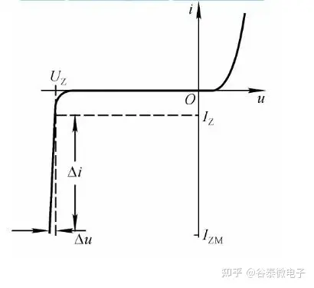

图 3 稳压管特性曲线

（6） 了解分析稳压管伏安特性测量方法。

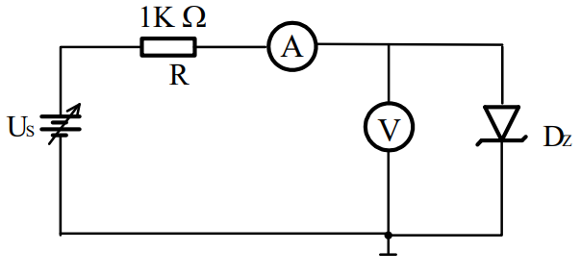

图 4 测量稳压二极管的伏安特性

（7） 设计数据记录表格。

表 1 脉冲信号的测量

|  |  |  |  |  |  |  |  |  |
| --- | --- | --- | --- | --- | --- | --- | --- | --- |
| 信号源 | 示波器测量结果 | | | | | | | 万用表测量结果 |
| 频率（Hz） | 幅度 | 高电平电压 | 低电平电压 | 周期 | 频率 | 上升时间 | 下降时间 | 直流分量 |
|  |  |  |  |  |  |  |  |  |
|  |  |  |  |  |  |  |  |  |
|  |  |  |  |  |  |  |  |  |

表 2 正弦波的测量

|  |  |  |  |  |
| --- | --- | --- | --- | --- |
| 测量方法 | 峰峰值 | 周期 | 有效值 | 频率 |
| a |  |  |  |  |
| b |  |  |  |  |

表 3 容抗和感抗的计算

|  |  |  |  |
| --- | --- | --- | --- |
| 测量频率 | 容抗 | 测量频率 | 感抗 |
|  |  |  |  |
|  |  |  |  |

表 4 用电路方法进行电容电感测量

|  |  |  |  |  |  |  |
| --- | --- | --- | --- | --- | --- | --- |
| 激励源频率（Hz） | 测量对象  （标称值） | 测量方法 | 电压（V） | 电流（I） | 元件参数 | 误差（%） |
|  | （电容） |  |  |  |  |  |
| （电感） |
|  | （电容） |  |  |  |  |  |
| （电感） |

表 5 测量稳压二极管的伏安特性

|  |  |  |  |  |  |
| --- | --- | --- | --- | --- | --- |
| U/V |  | … | 0 | … |  |
| I/mA | -10 |  |  |  | 20 |